## JOGO OTHELLO / REVERSI

**OBJETIVO DO JOGO**O objetivo do jogo é ter a maioria dos discos da sua cor com a face virada para cima no tabuleiro ao fim da partida.

**UM MINUTO PARA APRENDER**Cada jogador fica com 32 discos e escolhe uma cor para usar durante a partida. Nas posições do preto são colocados dois discos pretos e nas posições do branco, dois discos brancos como mostra a figura 1.  
  
“*Flanquear*” significa posicionar um disco no tabuleiro de forma que a linha (ou linhas) de discos de seu oponente seja limitada em cada extremidade por um disco de sua cor. Uma linha pode ser formada por um ou mais discos.

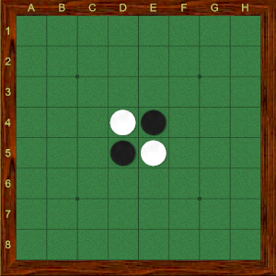

*Figure 1*

Aqui está um exemplo: O disco branco A já foi posicionado no tabuleiro. A colocação do disco branco B flanqueia a linha de três discos pretos.



O Branco vira os discos flanqueados e a linha agora fica assim:



**Regras Othello**1. O Preto sempre faz o movimento primeiro.  
  
2. Se um jogador não puder *flanquear* e virar ao menos um disco do oponente, ele perde a vez e seu oponente joga outra vez. Entretanto, se o lance é possível, o jogador não pode passar sua vez.  
  
3. Um disco pode *flanquear* vários discos em uma ou mais linhas em várias direções ao mesmo tempo – horizontal, vertical ou diagonal. Uma “linha” é definida como um ou mais discos em uma linha reta contínua. (Veja as Figuras 2 e 3).

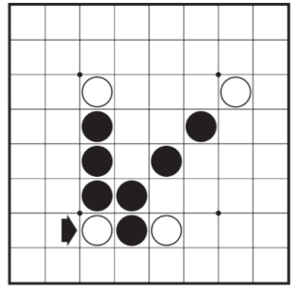

Figura 2. Disco colocado aqui.

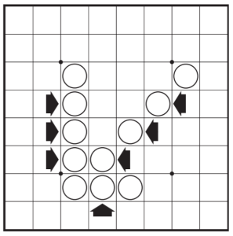

Figura 3: Estes discos foram virados.

4. Um jogador não pode passar por cima do disco de sua cor(s) para *flanquear* um disco oposto a ele.  
  
Este disco flanqueia e vira 01 disco branco apenas

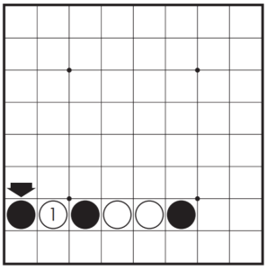

Figura 4.

5. O(s) disco(s) deve(m) ser flanqueado(s) como resultado direto de uma jogada sendo virado(s) na linha do disco posicionado. (Veja as figuras 5 e 6).

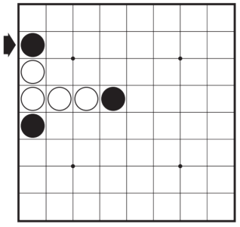

Figura 5; Disco posicionado aqui

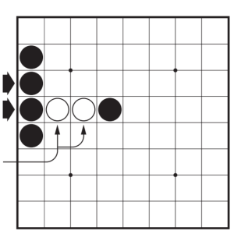

Figure 6; Esses discos são virados  
Estes discos não são virados (mesmo que pareça que eles possam ser)

6. Todos os discos flanqueados em qualquer movimento devem ser virados, mesmo que seja uma vantagem para o jogador não virá-los.

7. Uma vez que um disco é colocado em um quadrado, ele nunca poderá ser movido para outro quadrado mais tarde no jogo.

8. Quando não há mais possibilidade de movimento para ambos os jogadores, o jogo termina. Os discos são contados e o jogador com a maioria dos discos da sua cor é o vencedor da partida.

Nota: É possível que um jogo termine antes que todas as 64 casas sejam preenchidas.

**Exemplo de jogo.**O Preto faz a jogada primeiro. Um disco preto pode ser posicionado no quadrado C4, D3, E6 ou F5 para *flanquear* um disco branco. O Preto decide posicionar um disco no quadrado C4. (Veja a figura 7).

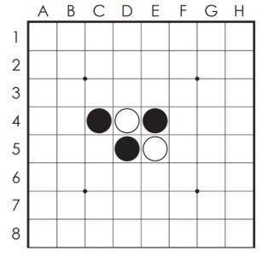

Figura 7.

O disco branco flanqueado entre dois discos pretos é virado. (Veja a Figura 8).

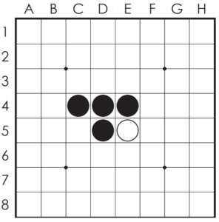

Figura 8.

Agora é a vez do branco. Um disco branco pode ser posicionado no quadrado C3; E3 ou C5 para *flanquear* um disco preto. O Branco decide colocar um disco em C3. (Veja a Figura 9).

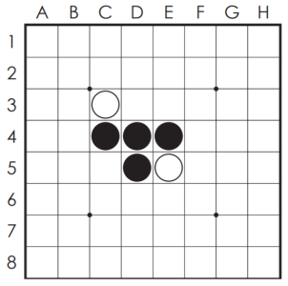

Figura 9

O disco preto flanqueado entre os dois discos brancos é virado. (Veja a figura 10).

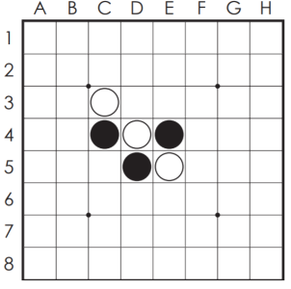

Figura 10.